Publicējam fragmentu no grāmatas «Рука помощи» https://poslaniebook.ru/book/helping_hand
Elektroniskā veidā – šeit https://sirius-centers.net/theme/ruka-pomoshhi-pisma.htm

Visi, kas mēģina IET, krīt, pieceļas, bet turpina pūlēties -
PALDIES JUMS!
PRIECĀJIETIES, GAIŠIE, un ESIET SVĒTĪTI!

Tatjana Dorošenko | Harkova, Ukraina
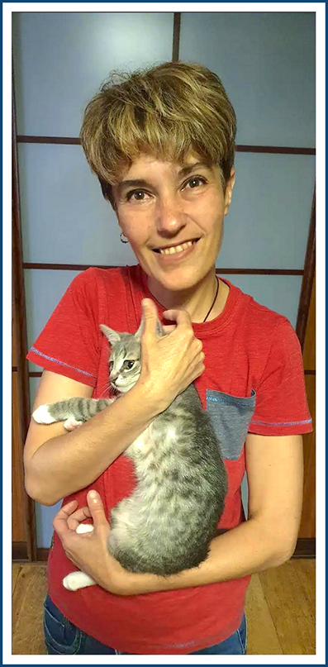
Mana sastapšanās ar Mācību notika 2013. gada rudenī, kad Ukrainā bija Maidans. Situācija man šķita absolūti mežonīga, šausmu lietas vienkārši mutuļoja visapkārt, šķita, ka lielais vairums pametis veselo saprātu. Un lūk, pārlasot jaunumu lentu Facebook’ā, es trāpījos uz „rekomendēto publikāciju” (noliecu galvu un izsaku pateicību cilvēkam, kas to ievietoja). Mana uzmanība „aizķērās” aiz šīs publikācijas, kaut gan reklāmu parasti pāršķirstīju neskatoties. Šis fragments bija Iemīļotā Valdoņa Mozus:
„Es runāju par to, ka tikai jūsu iekšējo sasniegumu pakāpe paver jums ceļu uz turpmāko evolūciju.
Pretestību ārējiem iluzorajiem spēkiem nepieciešams pārvarēt savā apziņā.
Kad cilvēki ir neattīstīti, viņi iziet ielās, rīko revolūcijas, gāž varas institūcijas.
Es mācu jūs mainīt ārējo iekšējā mainīšanas ceļā. Šis ir tas Ceļš, kurā jūs ved Dievišķie Valdoņi.
Jūsu iekšējo vētru nomierināšana ļauj sasniegt ārējo orkānu nomierināšanos. Iekšējais vada ārējo. Gara spēks vada pasauli.”
(https://sirius-riga.lv/dokumenti/diktati2013-12/21-12-2013.doc)
Tas bija kaut kāds pilnīgs iekšējs satricinājums. Visas manas domas un jūtas iesaucās: „JĀ!”
Ārējā apziņa šajā momentā pietika tikai tam, lai saglabātu šo publikāciju, kamēr BRĪNUMS, kas notika ar mani, neizgaistu. Kas bija pēc tam? Pēc tam bija smalka, trausla, akurāta ieiešana Mācībā. Es burtiski pa pilienam saņēmu šo BRĪNUMU, ar katru dienu mana pārliecība, mans „JĀ” nostiprinājās. Bet gandrīz uzreiz es sapratu, ka tā ir praktiska Mācība, lasīt to kā pasaku pirms gulētiešanas vienkārši neizdodas. Tā sāk tevi griezt otrādi no iekšienes, bikstīt, jautāt: „Ko tu padarīji”.
Kaut kas ar Mācības, Valdoņu un Tēva palīdzību jau izdevās. Mainījās izmaiņas dzīves veidā, uzturā, sociālās atbildības jautājumos.
Kas notiek tagad? Tagad es zinu, kas man jādara, kas ir mans uzdevums pašreizējā posmā.
Par to daudzkārt ir runājuši Valdoņi, un tāpēc man gribas nocitēt to, ko teica Iemīļotais Sanats Kumara:
„...dzīves apstākļi kļūst arvien problemātiskāki. Cilvēces karma sablīvējas un iesūc tos, kas ir spiesti sekot kopējai ļaužu masai.
Jums vajag apstāties. Lai ļaužu pūlis trokšņo, bet lai kņada apklust jūsu būtnē.
Ir pienākusi jūsu kārta. Jūs atnācāt iemiesojumā šīs misijas dēļ, kuras laiks ir pienācis.
Jums ir jāiziet no pūļa, jums ir jānošķiras un jākļūst par tiem, kas jūs īstenībā esat, – par Gaismas pārvadītājiem, Gaismas elektrodiem. Caur jums, caur jūsu pārvadītājiem ir jātiek īstenotam balansam uz planētas Zeme.
Dzīves kņadai ir jāatkāpjas. Visam ir jānorimst, jāapklust jūsos. Ir pienācis jūsu laiks.
Nav citas izejas. Nekad vēl stāvoklis uz planētas nav bijis tik smags. Līdzsvaram ir jātiek atjaunotam. Par lūgšanu cenu, par iekšējā miera un klusuma cenu.
Jūsu ir maz, un tikai ārkārtīgas koncentrēšanās ceļā uz iekšējo darbu, tikai koncentrēšanās ceļā uz Augstāko visas dienas garumā ir iespējams saglabāt līdzsvaru.
Nepievērsiet uzmanību tam, kas notiek jūsu apkārtnē. Tikai koncentrācija uz sirdi, uz Dievu, kas mājo jūsos.
Lai pūš vējš, lai putina sniegs, lai plosās ugunsgrēki, lai pasaule brūk, ja vien kaut dažos cilvēkos liesma deg vienmērīgi, un valda miers un harmonija, visu vēl var mainīt.
Es aicinu jūs uz klusēšanu. Es aicinu jūs uz lūgšanu. Es aicinu jūs uz meditāciju. Es aicinu jūs kļūt par tiem, kas jūs īstenībā esat: par Dieva dēliem un meitām. Viss apklusīs jūsos, un izjauktais līdzsvars pamazām varēs atjaunoties.”
(https://sirius-riga.lv/diktati2010.12-2011.01.html/16-11-2010.doc)
Domāju, ka daudzkārt jūs saduraties ar domu, ka pēc sastapšanās ar Mācību dzīve dalās uz „līdz un pēc tam”. Tas nav tēlains izteiciens, tā ir patiesība.
Savu dzīvi bez Mācības es jau vairs negribu ne redzēt, ne domāt. Es esmu parasts cilvēks, dzīvoju lielā pilsētā, srādāju lielā firmā, man ir ģimene, mamma, draugi. Bet tagad es pārbaudu savu dienu ne par to, kas bija sasniegts vai zaudēts ārienē, bet tāpēc, kā es nodzīvoju šo dienu „iekšēji”. Protams, dienas, kad es varu teikt: „Paldies Kungs, šī diena bija nodzīvota cienīgi!” ir ievērojami mazāk nekā kad es saku: „Piedod man, Tēvs, es joprojām gribu turpināt censties, palīdzi man kļūt labākai, Tēvs!”
Es redzu, ko daudz sevī man joprojām nepieciešams mainīt, un, kad manis pašas aprobežotība noved mani līdz satriecošām domām, man vienmēr palīdz Iemīļotais Erceņģelis Mihaēls:
«…tieši tāpat, kā jūs varat atbrīvoties no kaitīgiem ieradumiem, jūs esat spējīgi atbrīvoties no jūsu pastāvīgiem negatīviem apziņas stāvokļiem.
Dievam nekas nav neiespējams! Ja jūs lūgsiet un lūgties patiesi, tad agri vai vēlu jūs atbrīvosieties no visa, kas jums traucē.”
(https://sirius-riga.lv/dokumenti/diktati2007-11-2008-01/03-01-2008.doc)
Bet tagad pats galvenais! Es bieži domāju par to, ka, lūk, man ir Mācība, un turklāt es bieži „kepurojos kā akls kaķēns” savās emocijās un domās. Bet ar Tēva, Valdoņu un Mācības palīdzību es tomēr agrāk vai vēlāk tieku uz „cietas zemes”. Cik grūti iet tiem, kam nav šīs Mācības. Tad lūk, es absolūti zinu, ka noteikti vajag mainīties, lai pēc tam palīdzētu citiem, jo bez tā visa nav jēgas. Sēdēt „skaisti un mierīgi”, kad visapkārt ir tik daudz ciešanu, tu pats atceries un ļoti labi zini šīs sāpes, - neizdosies. Dažreiz es iztēlojos sevi Erceņģeļa Mihaēla kareivju vidū un domāju, kaut kad, kad būšu cienīga, es palūgšos pie Viņa Nodaļas.
Bet nu PATS, PATS GALVENAIS!!!
Kungs, Tēvs, Iemīļotie Gudrības Valdoņi, Skolotāji, Iemīļotā Tatjana Nikolajevna, visi, kas mēģina IET, krīt, pieceļas un turpina pūlēties -
PALDIES JUMS! PRIECĀJIETIES, GAIŠIE, un ESIET SVĒTĪTI!
Taha Dorošenko | Harkova

Piezīme:
23. janvārī Harkovā raķešu uzbrukuma laikā gāja bojā mūsu domubiedrene Taha (Tatjana) Dorošenko. Viņu apbēra sagrautā māja. Tatjana vienmēr atstāja komentārus zem video TatyanaMickushina youtube kanālā. Viņa bija aktīva un gaiša sieviete. Mēs visi šo jaunumu uzņēmām ar sirds trīsām.

***
Mīļie Eņģeļi, pavadiet Tatjanas Dorošenko Dvēseli viņas pelnītajā visaugstākajā
līmenī
